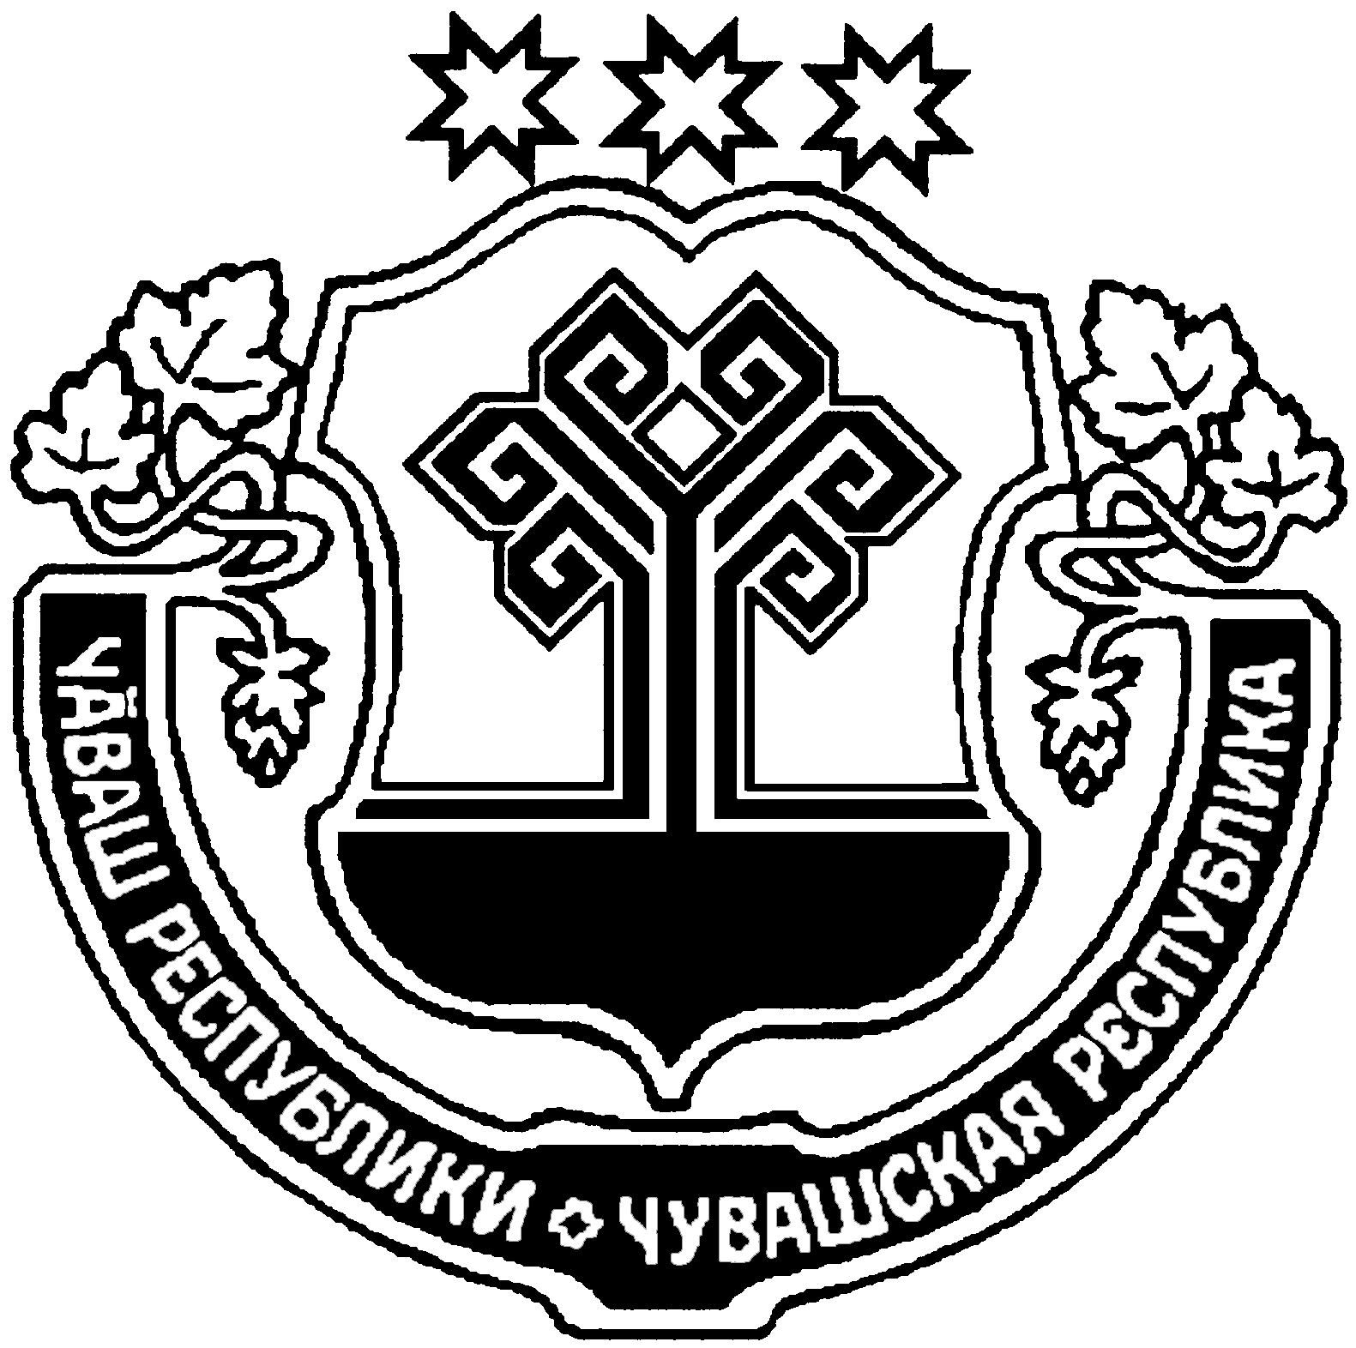

|  |  |  |
| --- | --- | --- |
| **ЧĂВАШ РЕСПУБЛИКИ**  **ХĔРЛĔ ЧУТАЙ**  **МУНИЦИПАЛЛӐ ОКРУГӖН**  **АДМИНИСТРАЦИЙĕ** |  | **ЧУВАШСКАЯ РЕСПУБЛИКА**  **АДМИНИСТРАЦИЯ**  **КРАСНОЧЕТАЙСКОГО МУНИЦИПАЛЬНОГО ОКРУГА** |
| **Й Ы Ш Ӑ Н У**  15.02.2023 93№  Хĕрлĕ Чутай сали | **ПОСТАНОВЛЕНИЕ**  15.02.2023 № 93  село Красные Четаи |

О реорганизации Муниципального бюджетного общеобразовательного учреждения «Верхнеаккозинская основная общеобразовательная школа» Красночетайского муниципального округа

Чувашской Республики

На основании Федерального закона от 06.10.2003 № 131-ФЗ «Об общих принципах организации местного самоуправления в Российской Федерации», Федерального закона от 29 декабря 2012 года № 273-ФЗ «Об образовании в Российской Федерации» и в связи с малочисленностью контингента воспитанников, администрация Красночетайского муниципального округа постановляет:

1. Реорганизовать Муниципальное бюджетное общеобразовательное учреждение «Верхнеаккозинская основная общеобразовательная школа» Красночетайского муниципального округа Чувашской Республики (далее МБОУ «Верхнеаккозинская ООШ»), расположенную по адресу: Чувашская Республика, Красночетайский район, д. Верхнее Аккозино, ул. Ленина, д.67 путем присоединения данного общеобразовательного учреждения к Муниципальному бюджетному общеобразовательному учреждению «Хозанкинская основная общеобразовательная школа» Красночетайского муниципального округа Чувашской Республики (далее МБОУ «Хозанкинская ООШ»), расположенную по адресу: Чувашская Республика, Красночетайский район, д. Хозанкино, ул. Центральная, д. 43А и основать на базе МБОУ «Верхнеаккозинская ООШ» филиал МБОУ «Хозанкинская ООШ».

2. Руководителю МБОУ «Верхнеаккозинская ООШ» Кашкирову В.А. осуществить в установленном законодательством порядке необходимые организационно-правовые мероприятия, связанные с реорганизацией общеобразовательного учреждения до 1 мая 2023 года.

3. Контроль за исполнением настоящего постановления возложить на заместителя главы администрации Красночетайского муниципального округа – начальника отдела образования, молодежной политики и спорта И.Н. Живоева.

4. Настоящее постановление вступает в силу со дня его официального опубликования в информационном издании «Вестник Красночетайского муниципального округа».

|  |  |
| --- | --- |
| Глава администрации Красночетайского муниципального округа | И.Н.Михопаров |